臺南市 103學年度第 2 學期國民教育輔導團藝術與人文領域到校諮詢服務記錄
服務分區 | 第8區 | 服務地點 | 佳里國小
服務日期 | 104年03月11日(週三)  14:00~16:30 | 與會對象/  參加人數  (勿刪) | 下營、麻豆、安定、西港四區藝文領域教師61人
紀錄人 | 湯焜楠 | 輔導團領隊 | 楊益民校長
服務主題  暨宣導內容 | 1.103學年度第二學期到校諮詢服務改變方式。  2.藝文團這學期負責的是第八組，包含西港，安定，麻豆，下營四個行政區域的老師，預計有61位老師參加。  3.本學期共有四場次到校諮詢服務，本團已完成學期的規劃，所以參加的藝文教師請務必都要出席，以利完成本學期的活動，並於第四次綜合座談時，提供相建議，以利輔導團近一步的修正。  4.近年來的教育思潮重視教師的團體增能，同時能回饋到教學現場學生身上，希望藝文團這幾次的活動，能帶給大家教學的能量。
課程與教學活動 | 1.進行現場教師分組，每一組平均8人。  2.組員互相認識。  3.請輔導員擔任各組的leader，各組派人抽選主題，並領取討論時所需用具。  主題：自然、生命、人際、海洋、感恩、慶典、鄉土、健康  4.各組依主題，每個人在紙張上填寫聯想到的字或語詞(一次只填一個)，寫完後順時針交給下一個組員，繼續寫下一個，內容不能重複。以此類推到全部填滿或時間到為止。  5.將A4紙張順著摺線撕下，集合組員的答案後加以分類。  6.請各組將分類後的卡片，呈現於壁報紙中，推薦一位組員上台分享各組的成果。  7.分組報告分類的結果與理由，並發表課程主題。  8.下次活動預告—教學架構及內容設計。
綜合座談

《簽到表》(必要，請勿刪)
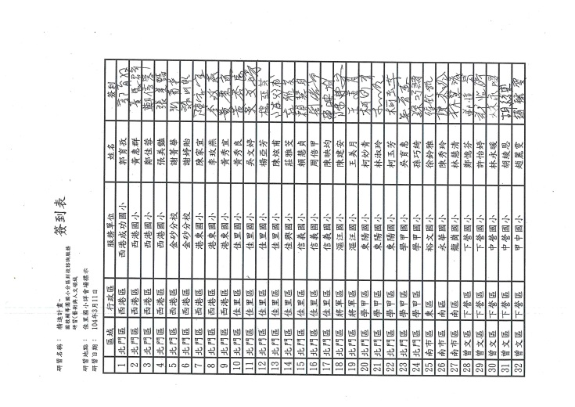 | 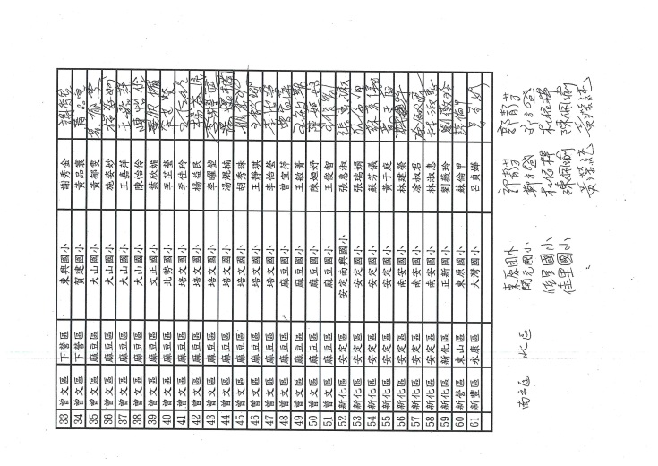
簽到表
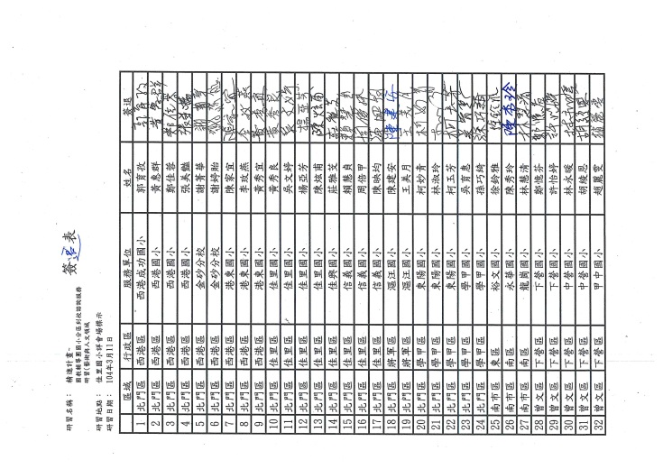 | 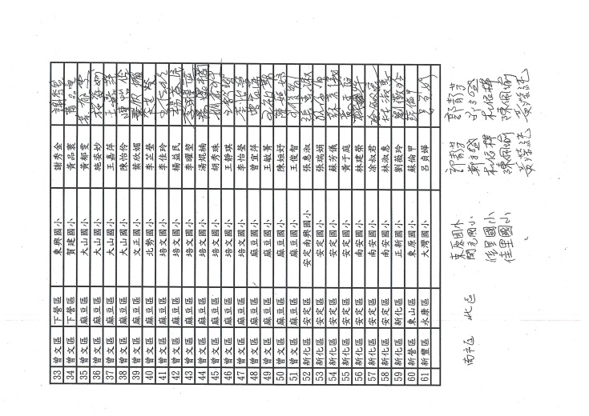
簽退表
《成果照片》
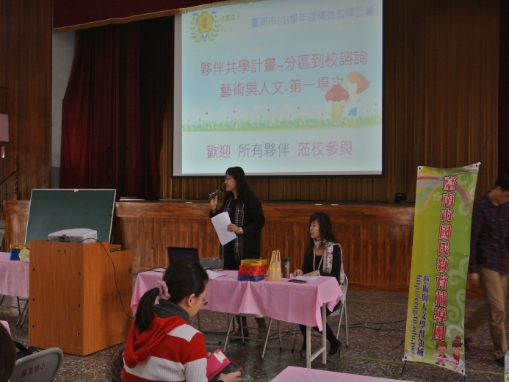 | 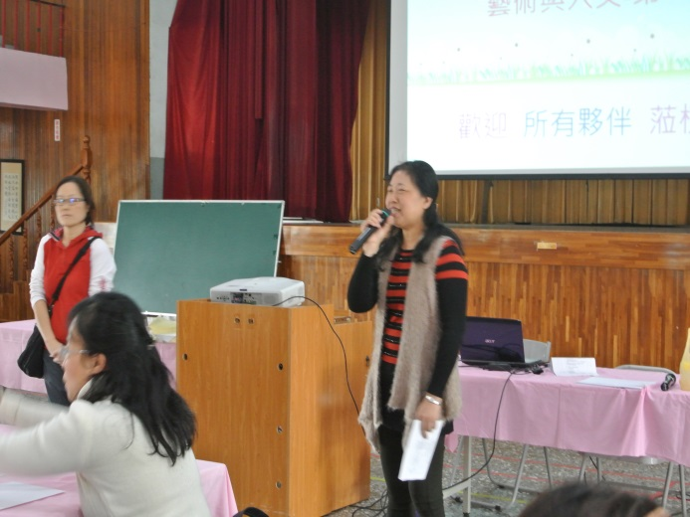
召集校長主持到校諮詢服務 | 團員說明進行方式
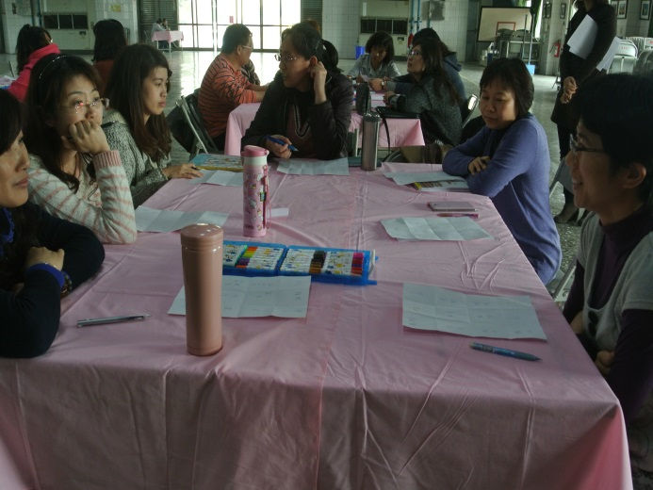 | 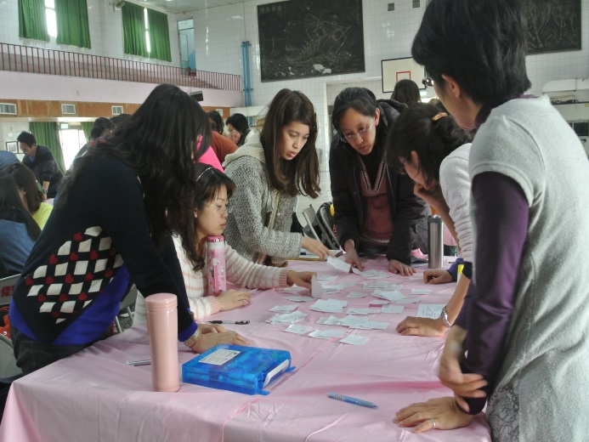
分組活動 | 分組活動，成員進行討論
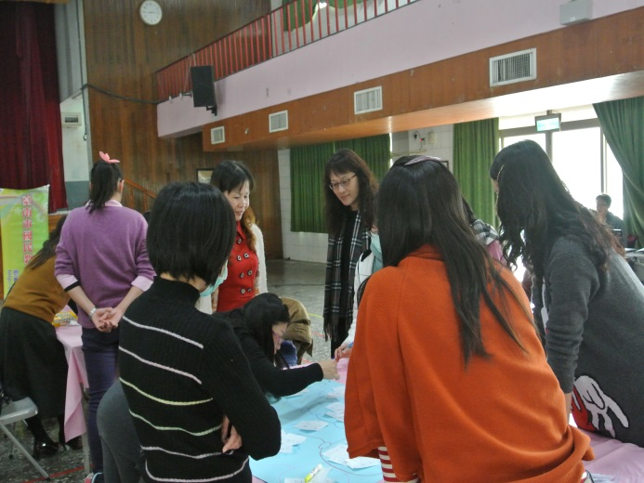 | 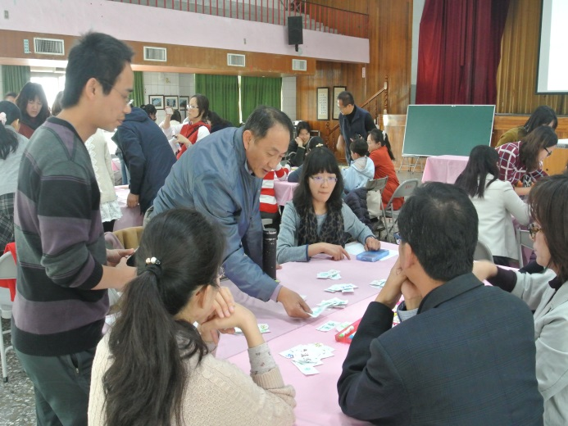
與會成員進行討論 | 與會成員進行討論
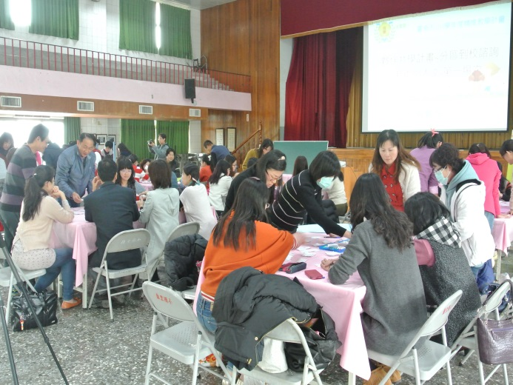 | 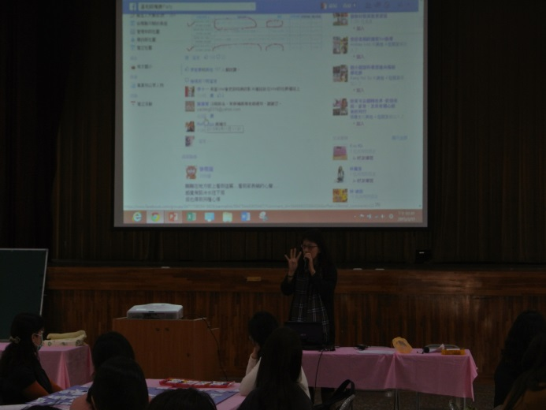
與會成員活動情形 | 召集校長總結，提供連絡方式

